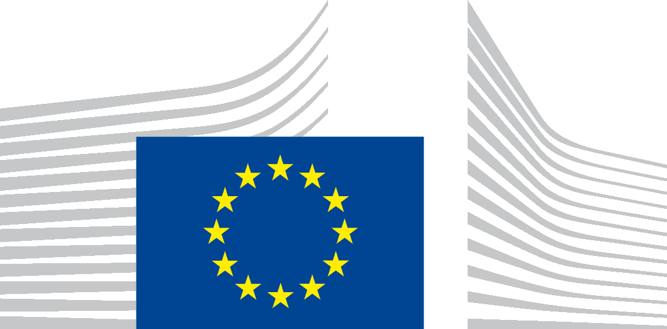 | KOMISJA EUROPEJSKA  DYREKCJA GENERALNA DS. ZATRUDNIENIA, SPRAW SPOŁECZNYCH I WŁĄCZENIA SPOŁECZNEGO  Dyrekcja E: Mobilność Pracowników i Sprawy Międzynarodowe  Dział E1: Mobilność Pracowników, Publiczne Służby Zatrudnienia, Europejski Urząd ds. Pracy

Oświadczenie w sprawie dostępności stron internetowych Europass
To oświadczenie dotyczy treści opublikowanych w domenie https://europa.eu/europass i w jej wszystkich poddomenach.
Administratorem tej strony internetowej jest DG EMPL, dział E1. Strona została opracowana z myślą o wszystkich użytkownikach, również osobach z niepełnosprawnościami.
Na stronie można:
- bez problemu powiększać widok do 200 proc.
- korzystać z większości elementów strony z użyciem tylko klawiatury
- korzystać z większości elementów strony za pomocą nowoczesnego czytnika ekranu i oprogramowania do rozpoznawania mowy (na komputerze lub telefonie).
Stronę zaprojektowano tak, aby była zgodna z normą techniczną dotyczącą stron internetowych i aplikacji mobilnych EN 301 549 v.3.2.1.. Odpowiada to poziomowi „AA” w Wytycznych dotyczących dostępności treści internetowych (WCAG), wersja 2.1..

Zgodność z normą i wytycznymi
Strona jest częściowo zgodna z normą techniczną EN 301 549 v.3.2.1 oraz z Wytycznymi dotyczącymi dostępności treści internetowych (WCAG) 2.1 poziom AA. Więcej informacji znajduje się pod nagłówkiem „Treści niedostępne”.
Ostatni test strony przeprowadzono w kwietniu 2023 r.

Przygotowanie oświadczenia
Oświadczenie zostało zaktualizowane 15 grudnia 2023 r.

Informacje zwrotne
Cenimy sobie uwagi użytkowników na temat dostępności strony internetowej Europass. Prosimy zgłaszać nam, jeżeli dostępność treści jest z jakichkolwiek względów ograniczona:
- Telefon: 00 800 6 7 8 9 10 11 z dowolnego miejsca w UE, w dni robocze w godz. 9.00–18.00 (czasu środkowoeuropejskiego), w dowolnym języku urzędowym UE* (połączenia są bezpłatne).
- Formularz do zgłaszania uwag: skontaktuj się z nami za pośrednictwem formularza Europass.
Właściwe służby Komisji starają się udzielić odpowiedzi w ciągu 15 dni roboczych od daty otrzymania uwag.

Kompatybilność z przeglądarkami i technologiami wspomagającymi
Strona Europass zapewnia obsługę następujących najczęściej wykorzystywanych technologii wspomagających:
- najnowsze wersje przeglądarek Google Chrome, Mozilla Firefox i Microsoft Edge
- w połączeniu z najnowszymi wersjami technologii wspomagających.

Specyfikacje techniczne

Dostępność strony internetowej Europass opiera się na następujących technologiach umożliwiających jej funkcjonowanie w konkretnym zestawieniu przeglądarki internetowej z dowolną technologią wspomagającą lub wtyczką zainstalowaną na komputerze użytkownika:
- HTML
- WAI-ARIA
- CSS
- JavaScript

Treści niedostępne
Staramy się, by strona Europass była dostępna dla wszystkich użytkowników, lecz mimo to istnieją pewne ograniczenia. Próbujemy je wyeliminować. Dziękujemy z góry za wyrozumiałość i cierpliwość, gdy pracujemy nad rozwiązaniem tych problemów. W przypadku problemów związanych z dostępnością niewymienionych poniżej prosimy o kontakt.
Ograniczenia pod względem dostępności, o których wiemy (rozwiązanie planowane do końca 2024 r.):
- słaby kontrast kolorów na niektórych stronach
- niedostępność lub ograniczona dostępność niektórych funkcji (za słaby fokus) dla użytkowników, którzy korzystają wyłącznie z klawiatury
- brak opisów tekstowych (alt text) do większości materiałów wizualnych w odpowiednim języku
- w niektórych polach brak etykiet dla czytników ekranów lub podobnych technologii wspomagających
- w niektórych komunikatach o błędzie brak wyraźnego powiązania z kontrolką formularza
- niektóre dokumenty są w formacie PDF i nie są dostępne
- niektóre strony nie są w pełni dostosowane do czytników ekranów lub podobnych technologii wspomagających
- niektóre tytuły nie są uporządkowane prawidłowo dla technologii wspomagających
- niektóre strony zawierają elementy treści, takie jak tabele i menu boczne, które mogą być niedostępne
- niektóre adresy URL nie mają zrozumiałych lub prawidłowych nazw ścieżek
- niektóre elementy nie są w pełni dostosowane do zasad dostępności na urządzeniach mobilnych.

